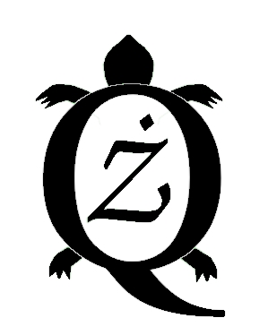

QŻ – Klub Uwielbiających Żółwin zaprasza Panie na bezpłatne warsztaty z podstaw Decoupage

I Ty możesz być dekoratorem – wstęp do Decoupage

Będziemy spotykać się w Zespole Szkół w Żółwinie na 4 warsztatach trwających po 60 minut. Nasze zajęcia będą odbywać się w dwóch cyklach obejmujących spotkania w poniedziałek i piątek – w październiku w dniach 13.10 i 17.10 oraz w listopadzie 03.11 i 07.11 w godzinach 17:30 – 18:30. Nasze zajęcia są bezpłatne, a podczas ich trwania w tej samej sali zorganizujemy opiekę dla dzieci uczestniczek.

Warsztaty przeznaczone są dla kobiet od 16 roku życia, grupa obejmuje maksymalnie 10 osób, o dołączeniu do warsztatów decyduje kolejność zgłoszeń. Zapisy pod nr telefonu 507-620-810 lub na e-mail qzkontakt@gmail.com

Więcej informacji na stronie facebook Qż – Klub Uwielbiających Żółwin

Zapraszamy!

